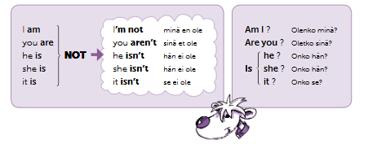
olla -verbi

minä olen minä en ole Olenko minä?
__________ __________ __________
sinä olet sinä et ole Oletko sinä?
__________ __________ __________
(t) hän on hän ei ole Onko hän?
__________ __________ __________
(p) hän on hän ei ole Onko hän?
__________ __________ __________
se on se ei ole Onko se?
__________ __________ __________
tämä on tämä ei ole Onko tämä?
__________ __________ __________
tuo on tuo ei ole Onko tuo?
__________ __________ __________

Minä olen hassu. _________________________________
Sinä olet hassu. _________________________________
(t) Hän on tyttö. _________________________________
(p) Hän on poika. _________________________________
Se on penaali. _________________________________
Tämä on leijona. _________________________________
Tuo on teroitin. _________________________________
Minä en ole hassu. _________________________________
Sinä et ole hassu. _________________________________
(t) Hän ei ole hassu. _________________________________
(p) Hän ei ole hassu. _________________________________
Se ei ole penaali. _________________________________
Tämä ei ole leijona. _________________________________
Tuo ei ole teroitin. _________________________________
Olenko minä hassu? _________________________________
Oletko sinä hassu? _________________________________
(t) Onko hän tyttö? _________________________________
(p) Onko hän poika? _________________________________
Onko se penaali? _________________________________
Onko tämä leijona? _________________________________
Onko tuo teroitin? _________________________________

